Presse-Information

Datum: 11. September 2019

Überzeugende Lösung: neue Bandseite auf Basis des „Roto AL“- Beschlagbaukastens für Dreh- und Drehkippfenster aus Aluminium mit flächenbündiger Profilansicht / Spezielle Bandgeometrie für Fensterprofile mit integrierter Versatzkante im Blendrahmen / Kompatibel mit dem wirtschaftlichen Beschlagbaukasten „Roto AL 300“ / Gut gerüstet für einen neuen Designtrend aus Südamerika

Erweitertes Anwendungsspektrum für „Roto AL 300“:
Neue Bandseite für flächenbündige Aluminiumfenster bis 80 kg

Leinfelden-Echterdingen – Vor allem aus Südeuropa und Südamerika vermelden Aluminiumprofilhersteller die Rückkehr von Fensterkonstruktion, bei denen der Flügel auf einem Blendrahmen mit integrierter Versatzkante aufliegt. Dies sei ein Designtrend, dem sich Roto gestellt habe, erklärt Matthias Nagat, Leiter Sortimentsvermarktung und Produktanpassung Roto Aluvision. Bei geschlossenem Fensterflügel überzeugten diese Fensterkonstruktionen durch eine flächenbündige Ansicht von Flügel- und Blendrahmen. Die Herausforderung für den Beschlaghersteller: Ihre Profilauslegung erfordert eine spezielle Bandgeometrie, damit der Flügel die Versatzkante im Blendrahmen überwinden kann.

Spezielle Bandgeometrie
Auf der Basis der bewährten aufliegenden Bandseite „Roto AL 300“ hat Roto Aluvision eine Lösung mit der benötigten Geometrie konstruiert. Die so geschaffene neue Bandseite ist links wie rechts einbaubar und erweitert den Anwendungsbereich des Beschlagbaukastens „Roto AL 300“ noch einmal deutlich. Interessenten werden von den Spezialisten der Roto Aluvision sowohl konstruktiv als auch produktionstechnisch beraten.

Nachfrage wächst
„In Argentinien ist es bereits so weit: Hier nimmt die Begeisterung für die Öffnungsart Drehkipp messbar zu, seit Roto eine überzeugende Bandseite für Profilsysteme mit integrierter Versatzkante zu bieten hat“, berichtet Nagat. Roto erwarte, dass sich das Profildesign mit flächenbündiger Ansicht schon bald auch in weiteren Märkten wieder verstärkt etablieren werde. Durch die neue Bandseite frühzeitig die Brücke zum „Roto AL 300“ zu schlagen, sei daher eine wichtige Aufgabe gewesen, um auch den Anhängern einer flächenbündigen Profilansicht den Zugriff auf diesen besonders wirtschaftlichen Beschlag zu eröffnen.

„Qualität von Roto auch für günstige Aluminiumfenster mit gutem Design – dafür steht dieser Beschlag“, erläutert Nagat. „Denn dank vormontierter, klemmbarer Bauteile reduziert ‚Roto AL 300‘ Montageaufwand und Montagezeit, einerlei mit welcher Bandseite und welchem Profilsystem der Hersteller arbeitet.“ Eingesetzt wird sie bis zu einem Flügelgewicht von 80 kg in Drehkipp- sowie in Dreh-Fenstern; in letzteren unter Verwendung eines verstellbaren Falzaxers.

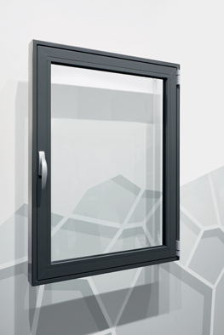
Gesamtansicht einer Fensterkonstruktion mit „Roto AL 300“ für Profilsysteme mit integrierter Versatzkante

Foto: Roto Roto_AL_300_1.jpg

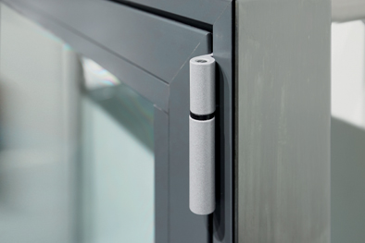
Axerband und Axerlager „Roto AL 300“ für Profilsysteme mit integrierter Versatzkante

Foto: Roto Roto_AL_300_2.jpg

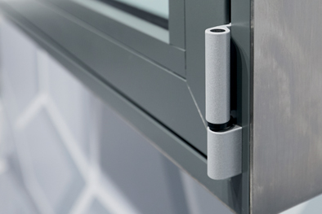
Ecklager und Eckband „Roto AL 300“ für Profilsysteme mit integrierter Versatzkante

Foto: Roto Roto_AL_300_3.jpg

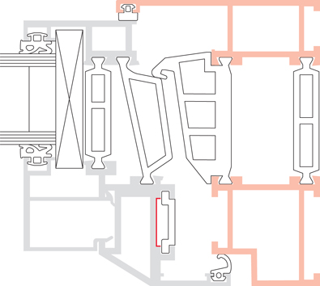

Schnittzeichnung eines Profilsystems mit integrierter Versatzkante

Zeichnung: Roto Roto_AL_300_4.jpg

Text- und Bildmaterial stehen zum Download bereit:
http://ftt.roto-frank.com/de/presse/pressemitteilungen/

Abdruck frei. Beleg erbeten.
Dr. Sälzer Pressedienst, Lensbachstraße 10, 52159 Roetgen

Herausgeber: Roto Frank Fenster- und Türtechnologie GmbH • Wilhelm-Frank-Platz 1 • 70771 Leinfelden-Echterdingen • Tel.: +49 711 7598-0 • Fax: +49 711 7598-253 • info@roto-frank.com
Redaktion: Dr. Sälzer Pressedienst • Lensbachstraße 10 • 52159 Roetgen • Tel.: +49 2471 92128-65 • Fax: +49 2471 92128-67 • info@drsaelzer-pressedienst.de

